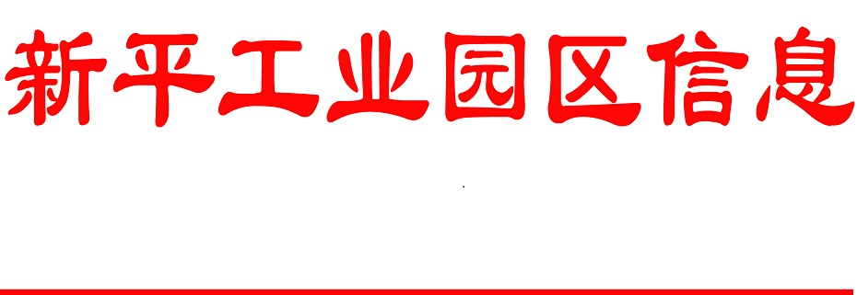

第十一期
党政办公室 2017年3月29日

关爱无限 真情永恒
——新平工业园区团委开展学雷锋志愿服务活动
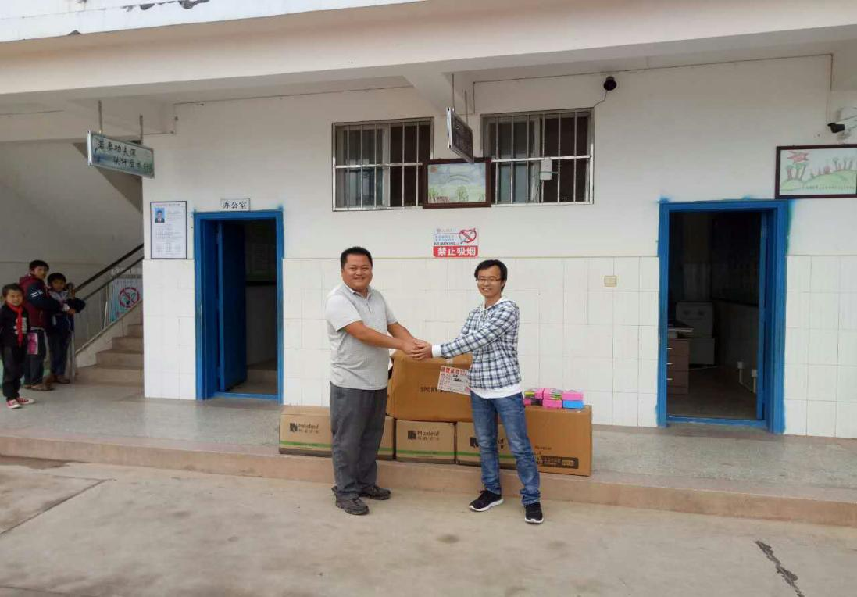
为认真实践“奉献、友爱、互助、进步”的志愿服务精神，新平工业园区团委在园区党工委的领导下，以“弘扬雷锋精神、开展志愿服务”为主题，精心部署，积极与园区扶贫联系点新平县老厂乡马家坝沟通对接。2017年3月28日，园区党工委副书记普忠林等一行3人，来到老厂马家坝小学送上价值4300元的各类文具用品，包括乒乓球拍、羽毛球拍、文具盒、水彩笔、作业本等十余种。
此次捐赠活动增强了园区管委会与马家坝村委会、小学的联系，加深了相互之间的情感，为进一步做好“扶贫攻坚”打下良好的基础。
（党政办公室 供稿）

